第６４号 発行日：平成３０年１１月３０日
（一社）日本労働安全衛生コンサルタント会埼玉支部
・℡ ０４８－６４９－８６１７ ・Fax ０４８－６４９－８６１８
・〒 ３３０－０８０４ さいたま市大宮区堀の内町１－１１６－１ 安藤ビル３F
・支部URL http://jashcon-saitama.com/

（千葉県 本土寺にて撮影 斉藤 忠雄）
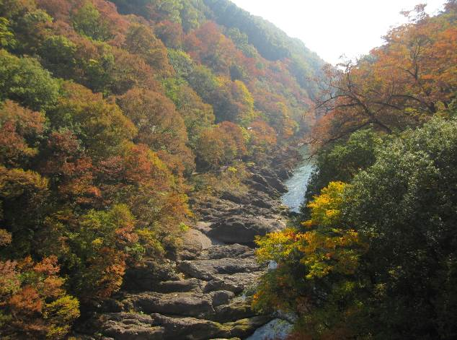
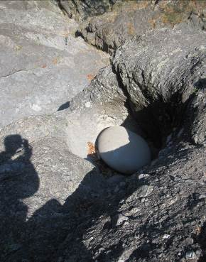
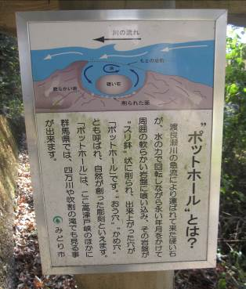
日本新三景とは、耶馬渓（大分）、大沼（北海道）、三保の松原（静岡）を言い、この日本三景にならい1918年（大正5年）に実業之日本社主催による全国投票の結果、「婦人世界 臨時増刊号」で発表されました。その関東の耶馬渓とも讃えられる群馬県「高津戸境」に行って来ました。渡良瀬川両岸の秋の紅葉は日本新三景の「耶馬渓（大分）」にも劣らずすばらしいものでした。また、渡良瀬川の河原に降りていくと、川底に落ち込んだ石が水流により永い年月をかけ岩を削り取りできた「ポットホール」がありました。自然の力の偉大さ、不思議さを感じる奇勝です。埼玉県では、荒川流域の長瀞町で見られるとのことです。これから、朝、晩冷え込みも増す時季となります。皆様方もお身体に気を付けご活躍くださることをご祈念申し上げます。（事務局広報部）
ニュースの主な内容
■研修グループだより
平成30年9月13日（木）武蔵浦和コミュニティセンターにて第116回研修会が開催さ
れました。
（１）露木英明会員は、「技術科学大学院で学んでいること」をテーマに、キャンパス（長岡、田町）や授業中の雰囲気等を紹介していただきました。入学資格に企業等での2年以上の勤務経験を求めており、実体験に基づいた授業を通して“システム安全”を体系的に学び、学生の安全への意欲は高いとのお話でした。どのような科目があり、どのように学んでいるかを具体的に説明していただきました。
（２）小北悟会員は「会計統合を含めた（一社）支部への移行」と題して、支部統合に関して、統合の必要性、それに伴う会計統合（平成30年4月1日～）と運用等についての留意事項を説明していただきました。
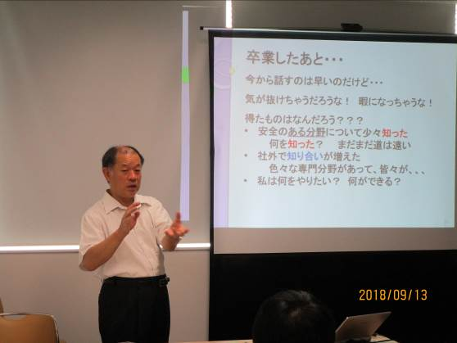
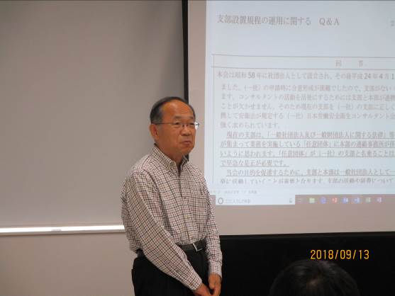

（研修部長 中澤富夫）
■企画グループだより
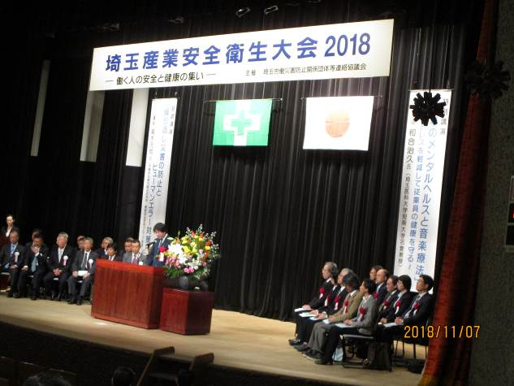
平成30年11月7日（水）「埼玉産業安全衛生大会2018」～働く人の安全と健康の集い～が開催されました。本大会では、「安心して働ける快適な職場の実現をめざして」のスローガンの下に基調講演として労働安全衛生総合研究所の高木元也講師による「繰り返し災害の防止とヒューマンエラー対策」について、特別講演として埼玉医科大学短期大学名誉教授の和合治久講師による「職場のメンタルヘルスと音楽療法」～ストレスを軽減して従業員の健康を守る～について講演がありました。最後に「一人ひとりが安心して健康で安全に働くことができる職場の実現に向け、決意を新たに、これらの課題に全力で取り組むこと」が宣言されました。
コンサルタント会埼玉支部からも、いままでにはない29名の多くの方の参加がありました。来年度の参加もよろしくお願いします。

■業務グループだより
厚生労働省委託事業として、下記説明会及び講習会を開催しました。
・平成30年10月15日（月）ウェスタ川越、平成30年11月1日（木）埼玉会館にて、職場の受動喫煙防止対策に係る説明会を開催しました。
講習会開催に先立ち、埼玉労働局安全衛生課長よりご挨拶を頂きました。
埼玉労働局健康安全課、埼玉産業保健総合支援センターに講師をお願いし、埼玉支部からは石田亨支部長、赤木勝会員、片倉寛会員が講師を担当しました。
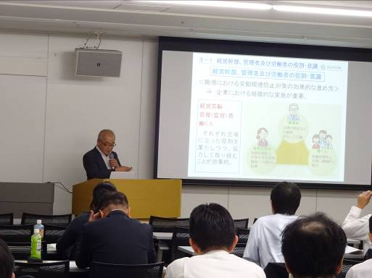
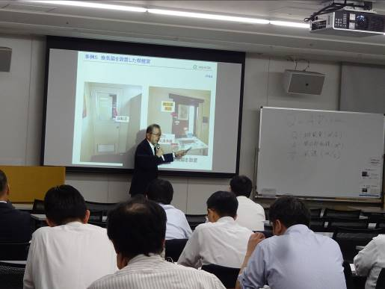

・平成30年10月19日（金）川口総合文化センター・リリアにおいて「ロールボックッスパレットに係る安全作業講習会」を斉藤忠雄会員及び真﨑伸一郎会員の講師により開催しました。石田埼玉支部長の開講趣旨説明後、講習会開催に先立ち、埼玉労働局安全衛生課長よりご挨拶を頂きました。講習会は、41名が参加の下、講義及びロールボックスパレットによる取扱い実技を行い、当初の目的のロールパレットによる労働災害防止について普及することができました。
尚、講習会は、厚生労働省労働基準局中央産業安全専門官、本部業務課長にご参加を頂き、埼玉支部事業部会員の赤木会員、安村会員、堀江会員の協力を得て埼玉支部総力を挙げ、活性化の中で無事終了しました。
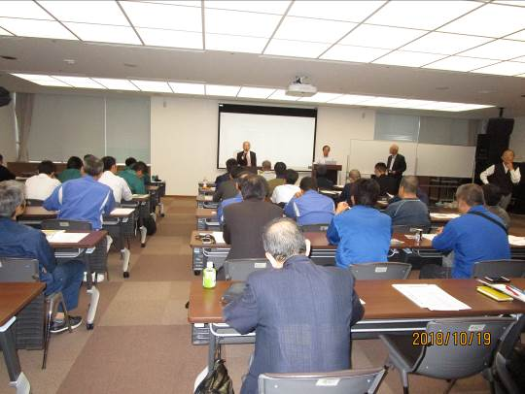
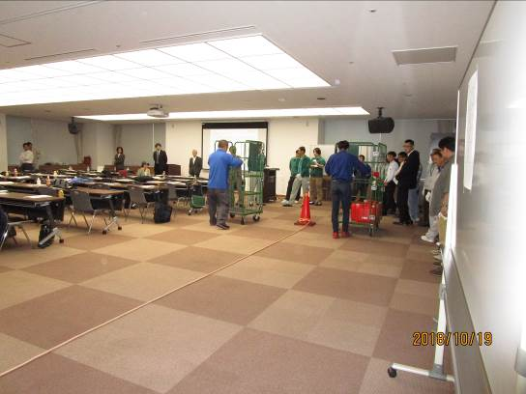

■総務グループだより
平成30年10月20日（土）埼玉大学において、第一種衛生管理者等の出張特別試験が行われ、多数の方々が受験されました。試験の実施については、労働災害防止関係団体の協力により行われ、当埼玉支部からは20名の会員の協力が得られました。午前9時30分から午後4時30分までの時間各種試験が行われ無事終了しました。

■事務局だより
（１）平成30年度第1回臨時幹事会が9月15日（土）に開催されました。
①報告事項
・研修グループより、6月7日（木） 第115回研修会開催 18名参加、9月13日（木）第116回研修会開催 20名参加
・業務グループより、相談件数は12件
・広報グループより、SSHCONニュース63号 ７月27日発行
・会計グループより、みずほ銀行の口座開設を依頼した。
・その他
所沢労基署の計画指導員が支部会員で決定した。
受動喫煙説明会及びロールボックッスパレットの講習会の進捗状況報告
産業安全衛生大会 12名支部より参加予定
②審議事項
・支部規約、事業部会規程、業務分掌規程に関して
・研修会 12月6日 ISO45001関係の説明会 浦和コミュニティセンター
次回理事会の予定
平成30年12月15日（土）14:00～（予定）
（２）埼玉労働局等の通達（周知要請等）
文書は支部事務所の「供覧ファイル」に綴ってあります。

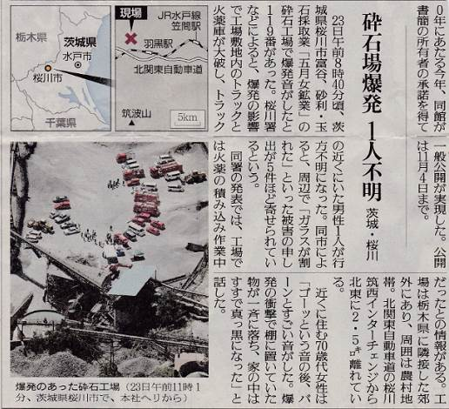
■最近の報道より
・8月23日 砕石場爆発１人不明 讀賣新聞
23日午前8時40分頃、茨木県桜川氏富谷、砂利・玉石採取業「五月女鉱業」の砕石工場で爆発音がしたと119番があった。桜川署などによると、爆発の影響で工場敷地内のトラックと火薬庫が大破し、トラックの近くにいた男性1人が行方不明になった。同市によると、周辺で「ガラスが割れた」といった被害の申し出が5件ほど寄せられているという。
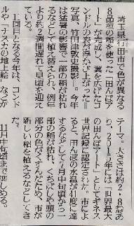
同署の発表では、工場では火薬の積み込み作業中たっだとの情報がある。
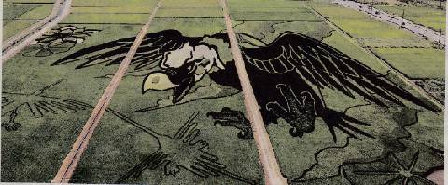
・8月23日 田んぼに巨大コンドル 埼玉・行田 讀賣新聞
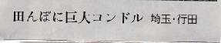
埼玉県行田市で色が異なる8品種の稲を使った「田んぼアート」が完成し、翼を広げたコンドルが完成し、翼を広げたコンドルがの姿が浮かび上がった。今年は猛暑の影響で一部の稲が枯れるなどして植え替えられ、例年より約2週間遅れて見頃を迎えている。11回目となる今年は、コンドルや「ナスカの地上絵」などがテーマ。大きさは約2.8㌶あり、2015年には「世界最大の田んぼアート」としてギネス世界記録に認定された。
・9月27日 三菱電機2人過労自殺 讀賣新聞
三菱電機の男性社員5人が2014～17年、長時間労働が原因で精神障害や脳疾患を発症
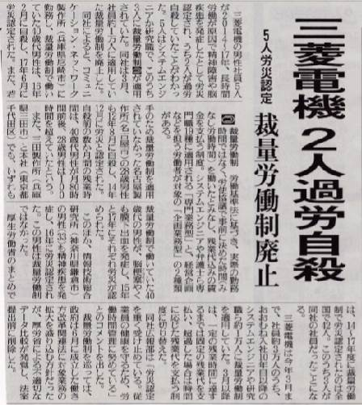
したとして労災認定され、うち2人が過労自殺していたことがわかった。5人はシステム
エンジニアか研究員職で、このうち3人
に裁量労働制が適用されていた。同社は3
月、社員約1万人に適用していた採用労
働制を廃止した。
同社によると、コミュニケーション・
ネットワーク製作所に勤務し、裁量労働
制で働いていた40歳代男性は、16年2
月に自殺し、17年6月に労災認定された。
また、若手のため裁量労働制を適用され
ていなかった名古屋製作所の28歳男性も
12年8月に自殺し、14年12月に労災と
認定された。自殺前の数か月間の残業時
間は、40歳代男性が月80時間前後、28
歳男性は100時間を超えていたという。
厚生労働省のまとめでは、14～17年度
に裁量労働制で労災認定されたのは全国で42人。このうち3人が同社の社員だったことに
なる。
・11月24日 外国人労災死10年で125人 讀賣新聞
日本国内で労災で死亡した外国人労働者数が、2017年までの10年間で125人に上がるこ
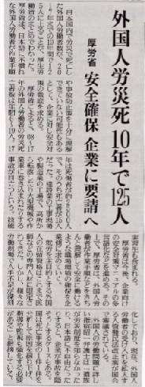
とが、厚生労働省のまとめでわかった。
厚生労働省は、日本語に不慣れな外国人労働者が作業手順や事故防止策を十分に理解できていない可能性もあるとして、企業に対し安全対策の徹底を求める。
厚生労働省によると、08～17年の外国人労働者の労災死亡者数は年間6～19人。17年は死傷者が約2500人で、そのうち死亡者が15人だった。建設業の工事現場や製造業の工 場で、高所から転落したり大型機械や作業車にまきこまれたりする事故が目立つという。技能実習生も含まれる。
厚生労働省は今後、企業向けの安全対策マニュアルの多言語化など
を進める。その上で、厚生労働省は、外国人労働者が作業手順などを
きちんと理解して安全に働けるような職場環境の確保を企業側に求
めていく。
・10月26日 モカ吸う7事業所 膀胱がん17人発症
建築資材などの防水剤の原料として使われる発がん性物質
「ＭＯＣＡ（モカ）」を扱っていた全国約538事業所のうち、7
事業所の従業員と退職者渓17人が膀胱がんを発症していたことが、厚生労働省の調査で
わかった。厚労省は業界団体に、健康被害の防止策を徹底するよう求める通知を出した。
厚労省が2016年9月から今月19日にかけて、モカを吸う事業所の従業員約3700人と
退職者について、膀胱がんを発症していないかを調べていた。厚労省によると、発症者
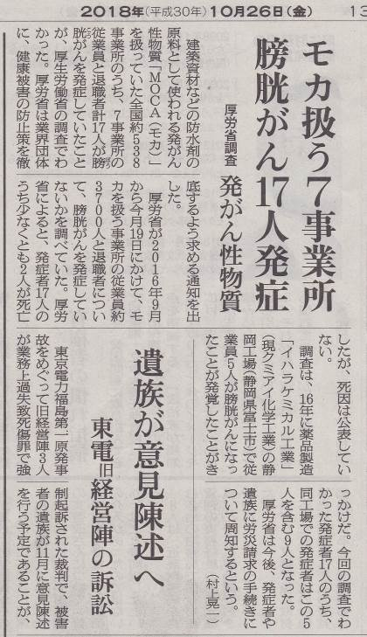
17人のうち少なくとも2人が死亡したが、死因は公表していない。
・11月16日 パワハラ防止義務法制化
職場でのパワーハラスメント（パワハラ）を防ぐため、
厚生労働省は企業に対し、防止策に取り組むことを法律
で義務づける方針を固めた。経営者側は「指導」との線
引きが難しいなどとして反対しているが、増加が続くパワ
ハラ被害を食い止めるには法制化が必要と判断した。来
年の通常国会への関連法案提出をめざす。

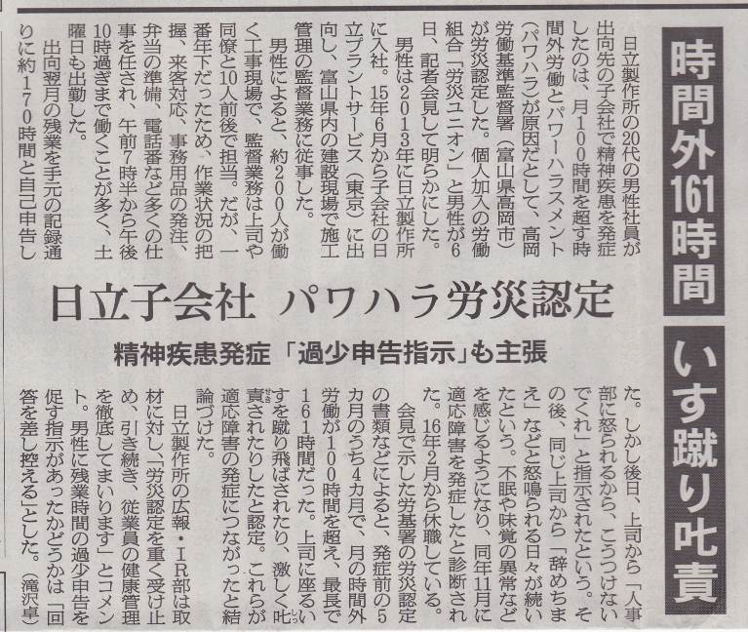

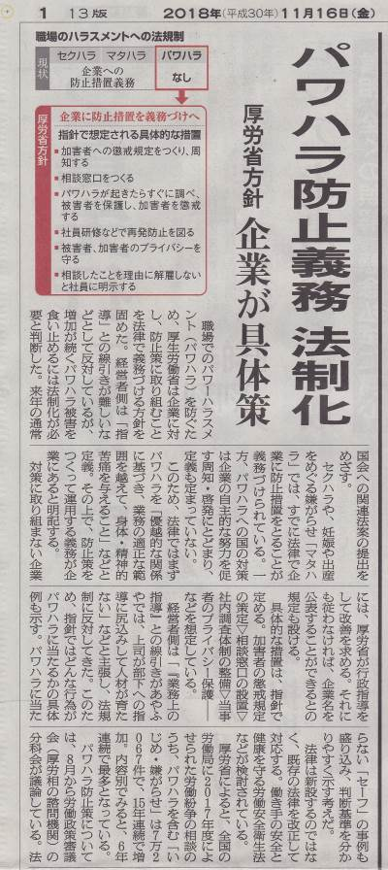

次号は来年1月末頃発行予定です。皆様よりの情報提供を期待しています。

